Documentação Projeto Individual

Vitor Boos Teixeira

02231061

Tema: Pokémon



São Paulo – SP

2023

**SUMÁRIO**

Contexto

Objetivo

Justificativa

Escopo

Premissas

Restrições

1. Contexto:

Pokémon foi criado no ano de 1985, tendo como seus primeiros lançamentos os jogos Pokémon Red e Pokémon Blue (em conjunto), no antigo console Game Boy, que eram em cores pretas e brancas e era um jogo bem básico, porém muito divertido. Com o tempo, a franquia foi crescendo e fazendo novos jogos e criando o anime de Pokémon, e com o anime a franquia explodiu em sucesso e continuou crescendo até hoje, tendo como seu último lançamento o jogo Pokémon Scarlet/Pokémon Violet, que infelizmente não foi muito aclamado pelos fãs. O motivo de ter escolhido este tema se dá por conta de um projeto da faculdade (Projeto Individual) da matéria de PI (Pesquisa e inovação), e a principal ideia que surgiu a minha mente foi utilizar a franquia Pokémon, pois desde criança assistia e jogava os jogos, e realmente gosto muito de Pokémon, apesar de parecer simples, a franquia é colossal tanto em fama quanto em conteúdo. Nos dias de hoje, a franquia está em sua 9ª geração, e contém exatamente 1008 pokémons. Pokémon é 3ª maior franquia de jogos, apenas atrás de Tetris e de Mario, já nos animes (desenhos japoneses) está em 9° lugar dos mais famosos do mundo. Pokémon, além de jogos, possui campeonatos por volta de todo o mundo

.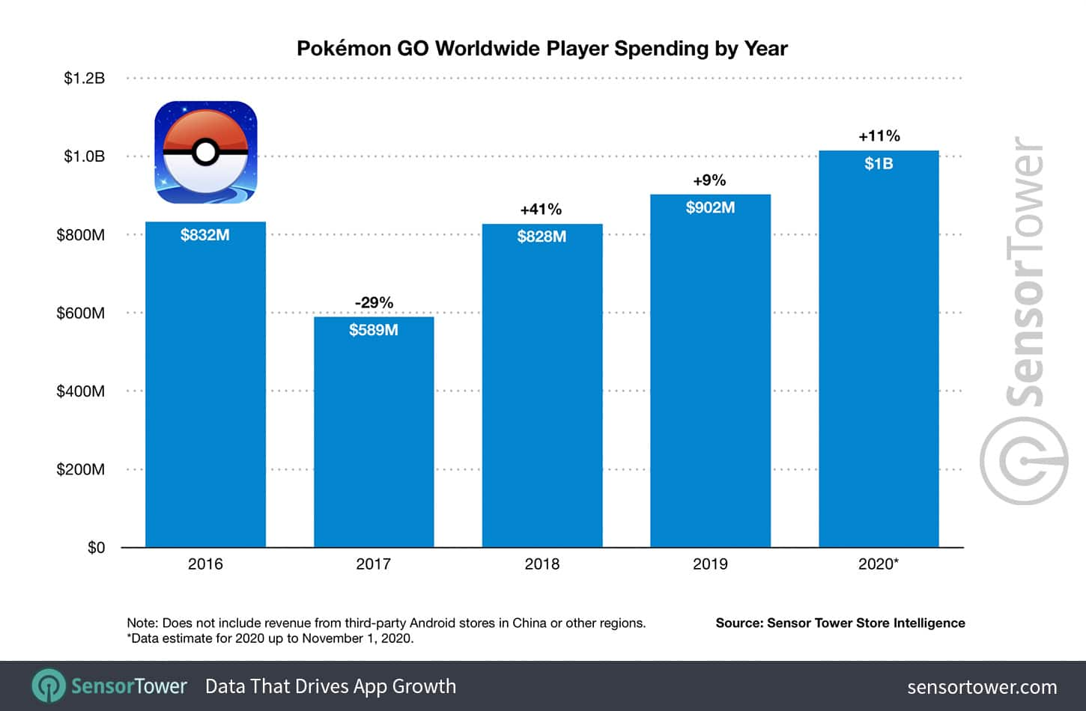

Média de jogadores de Pokémon GO em todos o Mundo

 

Pokémon no Brasil:

No Brasil, pokémon é um dos animes mais assistidos do país, atrás somente de Naruto, One Piece, Demon Slayer e de Jujutsu Kaisen, sendo o 5° mais assistido no Brasil e seus jogos são os mais jogados em todo o Brasil. Pokémon está no ar no Brasil desde 14/02/1999 e mesmo com tanto tempo, a audiência ainda está se mantendo, exibindo a fama do Pokémon. O principal motivo de pokémon ter tanta audiência após tanto tempo se dá por conta de que o mesmo atinge todas as idades do país, como crianças, adolescentes, e até adultos, o principal motivo de Pokémon atingir todas as faixas etárias ocorre pois pokémon existe a muito tempo, e contagiou fãs de todas as idades. Além disso, o famoso jogo de cartas TCG de pokémon é um sucesso no país entre crianças e adolescentes, a ideia de possuir os pokémon, colecioná-los e batalhar com eles traz uma felicidade que conquista milhões de usuários todo dia, e essa número muito raramente cai, pois pokémon, querendo ou não, contagia qualquer brasileiro que gosta de se divertir. Além disso, trocar cartas com seus amigos é a parte mais legal, e sempre estar com pokémon diferentes gera continuidade e mantém seus usuários, pokémon, além de ser muito divertido, é também uma jogada de marketing genial.

Minha relação com Pokémon:

O motivo de estar utilizando este tema para o projeto se da pois, pokémon acompanhou toda a minha infância e adolescência, desde criança me lembro de assistir o mesmo na TV de casa todas as noites após chegar da escola, até mesmo quando adolescente me lembro de assistir pokémon no meu celular e também começado a jogar os antigos e os jogos atuais de pokémon, o que fez com que pokémon se tornasse parte da minha vida, não consigo ficar dias sem nem comentar de pokémon, pois eu realmente gosto e sinto uma felicidade que já que não tenho mais ao assitir algum episódio, ou jogar algum jogo. Então diria que a minha relação com pokémon ocorre por conta da felicidade que o mesmo me traz.

2.Objetivo:

O objetivo deste projeto é explicar e demonstrar o porquê pokémon é tão importante para mim, qual o motivo que faz com que eu goste tanto dessa franquia. Desenvolver por meio dos conteúdos aprendidos em sala de aula um projeto sobre algo que me agrada. Além disso, explicar o motivo da alta fama de pokémon.

•Desenvolver por meio do conteúdo passado em sala de aula o projeto relacionado a pokémon.

•Criar tabelas no banco de dados relacionados a pokémon.

•Desenvolver um site e um formulário de pesquisa envolvendo pokémon (mais especificamente os pokémon favoritos dos fãs da franquia):

•O site é uma pokédex dos pokémon iniciais, demonstrando todos os dados dos pokémon.

•O formulário de pesquisa conterá perguntas sobre qual o estado no qual o fã mora, e qual o s seu pokémon favorito.

•O site será disponibilizado para todos os navegadores disponíveis.

•Será somente em desktop

•Com rolagem vertical

•Criar analytics relacionados ao pokémon

•Utilizar o GitHub como ferramenta para acesso de arquivos importantes.

•Aplicar os conhecimentos desenvolvidos nas aulas de Desenvolvimento Socioemocional no projeto.

3.Justificativa:

Mostrar por meio dos artefatos aprendidos em sala de aula o universo Pokémon e o quão interessante pode ser o mesmo.

4.Escopo:

**4.1 Objetivo:** Utilizar todo o conteúdo aprendido em sala de aula para representar algo que eu goste (Pokémon) por meio de sites, tabelas, gráficos, etc.

**4.2 Recursos:** 1 computador para desenvolvimento

Equipe de desenvolvimento técnico de 1 integrante, programando em HTML, CSS, JS e SQL, com no mínimo 15 horas semanais durante a duração do projeto.

**4.3 Entregáveis:** • Site com informações sobre meu projeto (pokédex)

• Site para respostas (Formulário)

• Modelagem Lógica e comandos SQL

• Métrica aplicada aos dados (Analytics)

5.Premissas:

• Teremos todo o conteúdo disponibilizado para consultas em caso de dúvidas.

• Teremos ajuda dos professores em caso de dúvidas no decorrer do projeto

• Teremos a disponibilização das ferramentas necessárias para fazer o projeto, como: GitHub, Trello, VsCode, MySQL Workbench, entre outros.

•Serão ofertados pela instituição os equipamentos necessários para a execução do projeto

• O projeto contara com uma hospedagem na nuvem para o armazenamento de dados, que afetam o funcionamento do projeto

• Será dado para o integrante do grupo, o conteúdo necessário para a execução do projeto.

6. Restrições:

• Não será criado aplicativo mobile.

• Tempo para desenvolver o projeto.

• Somente um tema por projeto.

• Apenas um integrante por projeto.